1,分组函数
1，统计记录数count()
范例：查询出所有员工的记录数
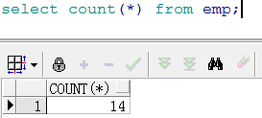

不建议使用count(*)，可以使用一个具体的列以免受到影响
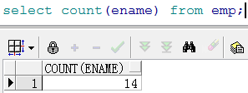

2，最小值查询min()
范例：查询出来员工最低工资
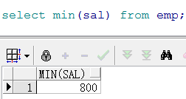

3,最大值查询max()
范例：查询出员工的最高工资
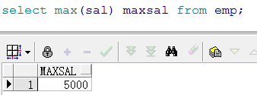

4，查询平均值avg()
范例：查询出员工的平均工资
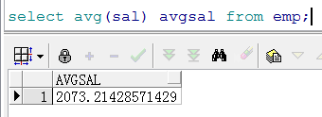

5,求和函数sum()
范例：查询出20部门的员工的工资总和
